Электрическое оборудование тепловозов и д-п.

Занятие 19.
Тема занятия: Лабораторная работа №6 «Исследование конструкции и принципа работы реле давления масла».

Цель работы:
Исследовать конструкцию и принцип работы реле давления масла.

Выполнение работы.
Описать конструкцию и принцип действия реле давления масла, соответственно варианту (вариант 1 соответствует нечётному номеру по журналу, вариант 2 соответствует чётному номеру по журналу). Привести необходимые чертежи и рисунки.

Вариант 1: Реле давления масла типа РДМ-20
Вариант 2: Реле давления масла РДК-3

Ответить на вопросы.
А) Для чего предназначены реле давления масла?
Б) Что такое сильфон?

В конце файла приведены чертежи, которые вы можете использовать при выполнении работы.

При выполнении лабораторных и практических работ, необходимо оформить работу, как вы это делали при обычном обучении, и прислать мне файл в Word (или фото). При переходе на обычную форму обучения вам будет необходимо распечатать и сдать мне все лабораторные и практические работы.

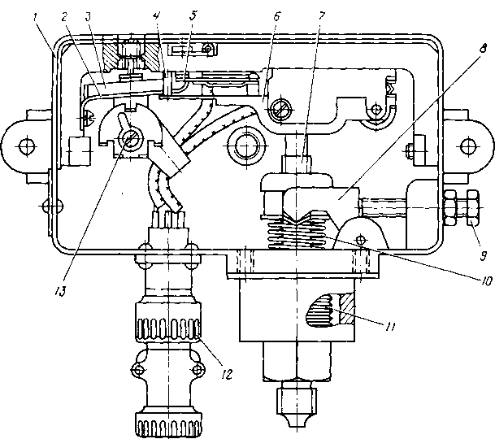
Реле давления масла типа РДМ-20

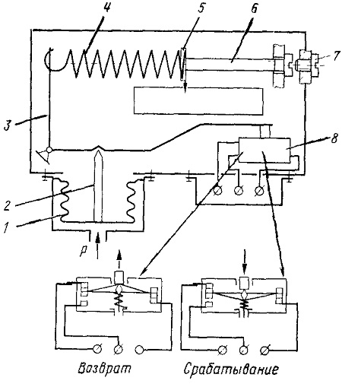
Кинематическая схема реле давления РДК-3

